מטלה 2 שאלה 2 – דניאל גילקרוב
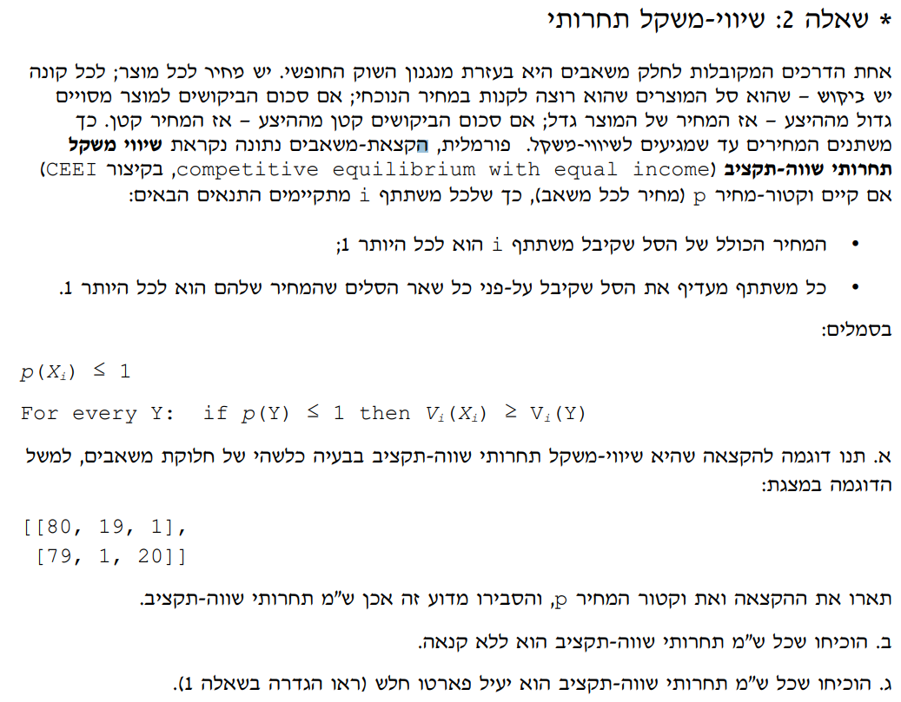

ניקח את הדוגמא מהמצגת עם שינוי קטן בערך הנפט של עמי ואת החלוקה המשופרת שהוצעה.
המשאבים הם: פלדה, נפט, עצים.
הערכים של עמי: $V_{1}\left(עץ\right)≔80, V_{1}\left(נפט\right)≔20, V_{1}\left(פלדה\right)≔1$
הערכים של תמי: $V_{2}\left(עץ\right)≔79, V_{2}\left(נפט\right)≔1, V_{2}\left(פלדה\right)≔20$
עמי מקבל: $(\frac{1}{2},1,0)$, תמי מקבלת: $(\frac{1}{2},0,1)$ מהכמויות של (פלדה, נפט, עץ).
נגדיר את המחירים של פלדה, נפט, עץ שווים ל$(\frac{4}{3},\frac{1}{3},\frac{1}{3})$.
הערך של עמי: $\frac{1}{2}⋅80+1⋅20+0⋅1=60$
הערך של תמי: $\frac{1}{2}⋅79+0⋅1+1⋅20=59.5$

כדי להוכיח שהקצאת המשאבים היא שיווי משקל תחרותי שווה תקציב נרצה להראות שני דברים:
- המחיר של הסלים שהמשתתפים קיבלו לא עולים על 1.
- לכל סל אפשרי אחר שמחירו לכל היותר 1, הערך של הסל של משתתף לא קטן ממנו.
הוכחת א:
המחיר של עמי: $\frac{1}{2}⋅\frac{4}{3}+1⋅\frac{1}{3}+0⋅\frac{1}{3}=1$, המחיר של תמי: $\frac{1}{2}⋅\frac{4}{3}+0⋅\frac{1}{3}+1⋅\frac{1}{3}=1$
הוכחת ב: עבור כל משתתף נסתכל על ערך המשאב שהם יכולים לקבל עבור מחיר 1.
נסתכל על עמי – נתעלם מהפלדה כי היא (כמעט) חסרת ערך בעיניו.
עבור עץ: $\frac{80}{\frac{4}{3}}=60$, עבור נפט: $\frac{20}{\frac{1}{3}}=60$ כלומר בעיני עמי – העץ והנפט שווי ערך.
יהי $Y=(p, q,0)$ סל אחר שמחירו לכל היותר 1.
כלומר $p⋅\frac{4}{3}+q⋅\frac{1}{3}≤1$ $80p+20q≤60←$
וגם $V_{1}\left(Y\right)=80p+20q≤60=V_{1}(X_{1})$

נסתכל על תמי – נתעלם מהנפט כי הוא (כמעט) חסר ערך בעיניה.
עבור עץ: $\frac{79}{\frac{4}{3}}=59.25$, עבור פלדה: $\frac{20}{\frac{1}{3}}=60$ כלומר בעיני תמי – פלדה שווה יותר מעץ.
בגלל זה אני טוען: לכל סל $,Y=\left(p,0,q\right)$ $q<1$ ניתן להשיג סל ששווה יותר בעיני תמי $\hat{Y}$ שבו $q=1$
יהי $Y=(p, 0,1)$ סל אחר שמחירו לכל היותר 1.
כלומר $p⋅\frac{4}{3}+1⋅\frac{1}{3}≤1$ $p≤\frac{1}{2}$ $←80p≤40←$
וגם $V_{2}\left(Y\right)=79p+20q≤60-p≤59.5=V_{2}(X_{2})$

ב. הוכיחו שכל ש"מ תחרותי שווה-תקציב הוא ללא קנאה.
תהי הקצאת משאבים ש"מ תחרותי שווה תקציב ל$n$ משתתפים עם סלים $X_{1},…,X_{n}$. לכן
$p\left(X_{i}\right)≤1$ וגם לכל סל $Y$ מתקיים: אם $p\left(Y\right)≤1$ אזי $V_{i}\left(X_{i}\right)≥V_{i}(Y)$.
התנאי מתקיים לכל סל $Y$, לכן בפרט - $V_{i}\left(X_{i}\right)≥V_{i}(X_{j})$ כי $p\left(X_{j}\right)≤1$.
ג. הוכיחו שכל ש"מ תחרותי שווה-תקציב הוא יעיל פארטו חלש.
נניח שהטענה לא נכונה, אזי קיימת הקצאת משאבים ש"מ תחרותי שווה תקציב ל$n$ משתתפים עם סלים $X_{1},…,X_{n}$. בגלל שההקצאה לא יעילה פארטו-חלש – קיים מצב אחר $Y_{1},…,Y_{n}$ כך ש $V_{i}\left(Y_{i}\right)>V_{i}(X_{i})$ לכל i
זו סתירה כי לכל סל חוקי $Z$ כך ש $p\left(Z\right)≤1$
מתקיים $V_{i}\left(X_{i}\right)≥V_{i}\left(Z\right)$

הערה:
נעזרתי בקובץ שקפים שמצאתי באינטרנט על CEEI כדי להבין את הנושא . (https://courses.engr.illinois.edu/cs598rm/fa2020/Slides/Lec1.pdf)

